**Formação TMA**

**Departamento de Bombeiros de Puerto Esperanza**

# **Gestão das Vias Aéreas**

## **Frequência Ventilatória**

Número de ciclos respiratórios por minuto. Obtém-se por observação direta do número de ciclos respiratórios em 30 segundos e depois multiplicado por 2.

| ***Bradipneia*** | ***Eupneia*** | ***Taquipneia*** |
| --- | --- | --- |
| < 12 RPM | 12 - 20 BPM | > 20 RPM |

## **Oximetria**

Percentagem de Oxigénio no sangue. Obtém-se utilizando um oxímetro, que é colocado no dedo indicador da vítima.

| ***Hipóxia*** | ***Valores Normais*** |
| --- | --- |
| < 93% | > 94% |

## **Esforço e Qualidade**

Esforço que a vítima faz para realizar um ciclo respiratório, assim como, a eficácia/qualidade desse mesmo ciclo. Este parâmetro é analisado por observação direta da vítima.

Este ponto pode ser útil na avaliação de possíveis obstruções da Via Aérea.

Atendendo à avaliação feita anteriormente, ponderamos o tratamento com fornecimento de oxigénio. Este tratamento segue a seguinte linha de ação:

| Cânula Nasal ⇒ Máscara de Alto Débito ⇒ Insuflador |
| --- |

## **Cânula Nasal**

É o primeiro método de administração de oxigénio, o menos invasivo. Deve ser utilizado em vítimas hipóxicas leves e conscientes. Deve ser verificado que não existem obstruções.

1. Colocação da cânula na face da vítima;
2. Conectar o tubo da cânula na garrafa de oxigénio;
3. Regular a taxa de oxigênio que sai da garrafa;

## **Máscara Facial NRB**

É o segundo método de administração de oxigénio, um pouco mais invasivo. Deve ser utilizado em vítimas hipóxicas moderadas e conscientes. Deve ser verificado que não existem obstruções.

1. Colocação da máscara na face da vítima;
2. Conectar o tubo da máscara na garrafa de oxigênio;
3. Regular a taxa de oxigênio que sai da garrafa;

## **Insuflador**

É o terceiro método de administração de oxigênio, um pouco mais invasivo. Deve ser utilizado em vítimas hipóxicas moderadas e inconscientes. Deve ser verificado que não existem obstruções. Método utilizado numa fase inicial com vítimas em PCR.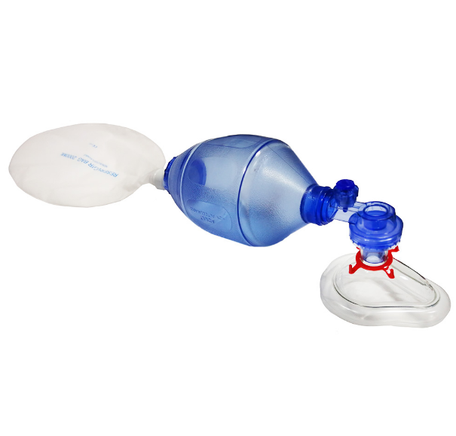

1. Colocação da máscara na face da vítima;
2. Conectar o tubo da máscara na garrafa de oxigénio;
3. Apertar o saco lateral simulando o ciclo respiratório;

# **Administração de Fármacos**

## **Via Oral**

A Via Oral é uma das técnicas mais simples de administração de medicamentos. Deve ser utilizada em vítimas relativamente estáveis e conscientes.

***Atenção:*** Nunca utilizar esta técnica em vítimas com vômitos recorrentes ou com dificuldades a engolir.

1. Verificar que não existem obstruções;
2. Fornecer o comprimido à vítima;
3. Com auxílio de água a vítima engole o comprimido;

## **Via Nasal**

A Via Nasal é uma das técnicas mais simples de administração de medicamentos. Deve ser utilizada em vítimas relativamente estáveis e conscientes.  
  
***Atenção:*** Nunca utilizar esta técnica em vítimas com dificuldades respiratórias.

1. Verificar que não existem obstruções;
2. Colocar o doseador de gás junto ao nariz da vítima;

## **Via Intravenosa**Cateter

A Via Intravenosa é uma das técnicas mais complexas e eficazes de administração de medicamentos. Pode ser utilizada em qualquer vítima, desde que a situação exija a administração de um fármaco de forma rápida e eficaz.

1. Localizar o vaso sanguíneo que servirá de acesso (dar preferência a acessos nos membros);
2. Higienizar o local com compressa e solução alcoólica;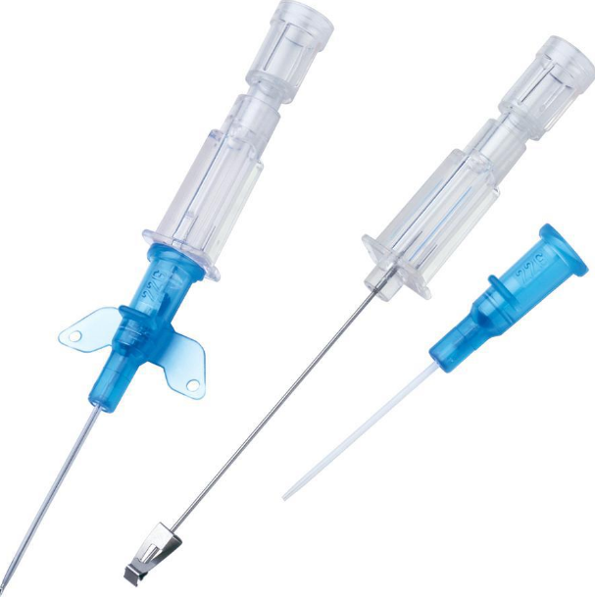
3. Colocação de torniquete simples acima do local de acesso;
4. Inserção do cateter com a agulha no vaso sanguíneo selecionado;
5. Se aparecer sangue na chamber do cateter significa que foi bem colocado;
6. Remoção da agulha mantendo o cateter;
7. Conexão do loop do cateter ao cateter;
8. Remoção do torniquete;
9. Fixação do cateter com adesivo;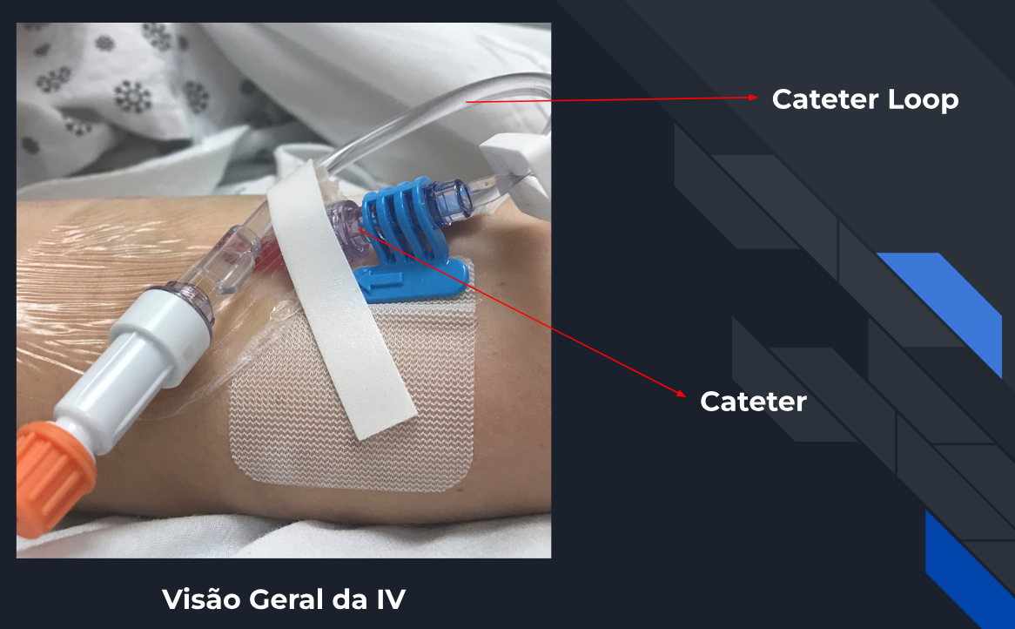

# **Gestão de Ritmos Cardíacos**

A avaliação da Circulação é feita tendo em conta os seguintes aspetos:

## **Frequência Cardíaca**

Número de ciclos cardíacos por minuto. Pode obter-se com recurso ao monitor multiparamétrico ou por observação direta, colocando dois dedos na jugular, contando o número de palpitações em 60 segundos.

| ***Bradicárdico*** | ***Normocárdico*** | ***Taquicárdico*** |
| --- | --- | --- |
| < 60 BPM | 60 - 100 BPM | > 100 BPM |

## **Pressão Arterial**

Pressão exercida pelo sangue contra as paredes dos vasos. Pode obter-se com recurso ao *monitor multiparamétrico* e ao *esfigmomanômetro*. A pressão arterial é obtida com dois valores (pressão sistólica e diastólica).

| ***Hipotenso*** | ***Normotenso*** | ***Hipertenso*** |
| --- | --- | --- |
| < 90/60 | 90 - 130 / 60-85 | > 130/85 |

## **Monitor Multiparamétrico**

A análise do ritmo cardíaco necessita da utilização do monitor multiparamétrico. O monitor tem as seguintes valências: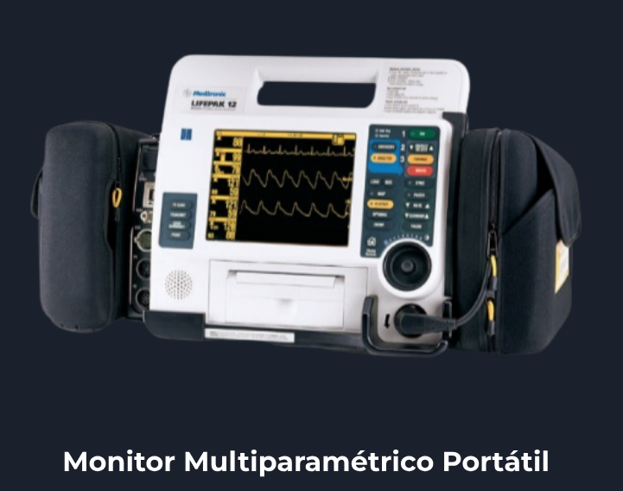

* Obtenção de alguns sinais vitais;
* Análise do ritmo cardíaco com gráfico;
* Cardioverter;
* Desfibrilação manual;
* Pace de ritmos cardíacos;

# **Medicações**

| ***Fármaco*** | ***Dose e Via*** | ***Indicação*** |
| --- | --- | --- |
| Insulina | Conforme Necessário //VO ou IV | Choque Hipoglicêmico |
| Adrenalina | 0,3 a 0,5 mL a 5 min // IV | Anafilaxia // PCR |
| TXA | 1000 mg // IV | Hemorragias |
| Soro | 100 ml // IV | Hipotensão // Hipóxia // Hidratação |
| Fentanil | 0,002 a 0,02 mg por Kg // IV | Dores // Anestesia de Curta Duração |
| Epinefrina | 1 a 3 mg por min // IV | PCR // Bradicardia |

# **Casos Específicos**

## **Pneumotórax**

Caracteriza-se pela presença de ar entre as membranas na caixa torácica, resultando num colapso parcial ou total do pulmão. A sintomatologia consiste em dor torácica e dificuldade respiratória.

*Tratamento:*

➔ Administração de oxigénio;

➔ Descompressão torácica;

1. Exposição do tórax da vítima;
2. Introdução da agulha de descompressão no espaço entre a 2ª e a 3ª costelas;
3. Fixação da agulha com adesivo;

## **Acidente Vascular Cerebral**

Caracteriza-se pelo bloqueio de um vaso sanguíneo cerebral, cortando o fluxo sanguíneo ao cérebro. Pode ocorrer de forma progressiva, iniciando-se com alguns sintomas periféricos, tais como:

* Queda facial;
* Fraqueza nos membros;
* Alterações musculares num dos lados do corpo;

O tratamento inclui:

* Monitorização do ritmo cardíaco;
* Administração de fármacos específicos;

## **Anafilaxia**

Caracteriza-se por uma reação alérgica aguda potencialmente fatal. Os sintomas incluem dispnéia, hipóxia e hipotensão.

O tratamento inclui:

* Remoção do agente alérgico;
* Administração de adrenalina IV;
* Monitorizar sinais vitais;

## **Choque Hipoglicêmico**

Caracteriza-se pela queda abrupta dos níveis de glicose no sangue. A sintomatologia inclui tonturas, desmaios, hipotensão e fala lenta. Na presença destes sintomas é recomendada a verificação dos níveis de glicose.

O tratamento inclui:

* Administração de shots de açúcar por baixo da língua;
* Monitorização dos sinais vitais;

## **Choque Hiperglicémico**

Caracteriza-se pelo aumento dos níveis de glicose no sangue, causando sintomas como sonolência, náuseas e hipertensão.

O tratamento inclui:

* Administração de insulina VO ou IV;
* Administração de concor VO ou IV;
* Administração de soro IV;

## **Choque Hemorrágico**

Caracteriza-se pela perda contínua de sangue, decorrente de hemorragia externa ou interna. Sintomas incluem hipotensão, taquicardia e alterações do estado de consciência.

O tratamento inclui:

* Administração de soro IV;
* Administração de TXA IV;
* Tamponamento/Cessação da hemorragia;